2025年河北省高校教师资格  
教育教学能力测试（面试）有关问题的说明

一、面试内容

2025年教育教学能力测试（面试）内容与2024年保持一致，即“考生根据申请任教学科自备一册教材，由考官指定自备教材中的某部分内容为面试内容”。

二、面试教材要求

1.自备教材应是正式出版的高等学校教材（不含个人讲义、内部资料等）。

2.提交的教材要求：

（1）在教材封面或版权页或封底页上，须有“高等教育”或“高等学校”或“高等院校”或“高等职业”等体现高等学校使用教材字样。（详见附件2）

（2）所有教材须有独立CIP数据号和ISBN编号，清晰可见，无涂改。

（3）教材整体完整，无严重缺页或破损，非拼装，无夹页。

（4）特别注意：医学规培类教材（规范化培训规划教材）不属于高等学校教材。

（5）如器乐类、美术类等专业考生在实际教学工作中没有使用高等学校教材，可以使用与申报学科相关的通识类课程、理论课程教材。

（6）考生提供的必须是教材原件，不可以是复印件。

3.提倡选用近三年出版的新教材或修订版教材。

三、面试时间及要求

面试日期：2025年10月18日（周六）或19日（周日），具体面试时间、地点详见面试准考证。未按规定时间、地点报到的，视为自动放弃本次面试，不再安排补考。

四、面试考核内容

面试主要考核考生的心理素质、仪表仪态、言语表达、思维品质、教学设计、教学实施等教学基本素养和教学基本技能（评分标准见附件）。

五、面试步骤

（1）报到。考生持准考证及身份证，携带与准考证上所列信息一致的教材，按规定时间到达面试地点，经核验后，进入候考室候考，按规定程序参加面试。

（2）抽题。考官指定自备教材中的某章节或某知识点为面试内容并写到面试试题卡上。

（3）备课。考生持面试试题卡、教材进入备课室备课。时间30分钟。

（4）试讲。考生进入考试室，须将面试试题卡交予现场考务人员或者考官，允许考生持备课纸和教材进行试讲和答辩。考生根据工作人员提示开始试讲。试讲过程须按照“讲课”形式进行，“说课”形式不予给分。试讲时，不提供投影仪等教学仪器和器材。时间10分钟。

（5）答辩。考官围绕考生试讲内容进行提问，考生答辩。时间5分钟。

面试结束，考生将面试试题卡、备课纸等交考官后退场。

六、面试分值和合格标准

面试总分为100分。考生成绩由各分项得分加权累加而得（各分项权重由面试评分标准规定）。

60分及以上为合格。

七、其他要求

各考点要高度重视高校教师资格教育教学能力测试（面试）工作，提早筹划，精心组织，制定考务方案，认真做好面试工作人员的培训工作，严肃考风考纪，优化考试流程，做好考生入场和离场的引导工作，确保2025年高校教师资格教育教学能力测试（面试）工作的安全、公正、平稳、有序进行。

考生要认真备考，严格遵守考试纪律，带好个人的准考证和身份证，自觉服从面试工作人员管理，按规定时间到候考室报到，考试结束不在考点逗留，有序出入。

咨询电话：0311-66005511、66005783

监督电话：0311-66005516、66005786

举报电话：0311-66005783

附件1：2025年河北省高校教师资格教育教学能力测试（面试）评分标准

附件2：提交的高等学校教材范例

河北省教师发展与资格认定事务中心

2025年7月

附件1：

2025年河北省高校教师资格教育教学能力测试（面试）评分标准

|  |  |  |  |  |  |  |
| --- | --- | --- | --- | --- | --- | --- |
| 序号 | 考核项目 | 权重  (权重系数） | 测评要素 | 表现程度与等第评定标准 | | |
| 优（10-9） | 中（8-6） | 差（5-0） |
| 1 | 心理素质 | 10%  （1.0） | **性格特征** | **1.积极、开朗，自信心强，有坚定顽强的精神。**  **2.具有较强的情绪调节和自控能力，能公正看待问题。** | **1.积极、开朗，有自信心。**  **2.有一定的情绪调节和自控能力，较为公正看待问题。** | **1.自信心不足。**  **2.情绪调节和自控能力较差。** |
| **情绪调控** |
| 2 | 仪表仪态 | 10%  （1.0） | **服饰仪表** | **1.衣着整洁，仪表得体，符合教育职业和场景的要求。**  **2.行为举止稳重端庄大方，教态亲切、自然。**  **3.肢体表达得当，符合教学内容要求。** | **1.衣着整洁，仪表得体，符合教育职业和场景的要求。**  **2.行为举止比较稳重大方，教态比较自然。**  **3.肢体表达较为得当，基本符合教学内容要求。** | **1.衣着、仪表不符合教育职业和职场的要求。**  **2.行为举止拘谨，教态不自然。**  **3.肢体语言表达不当。** |
| **行为举止** |
| **肢体语言** |
| 3 | 言语表达 | 15%  （1.5） | **语音语速** | **1.言语清晰，讲话流利，普通话标准，声音洪亮，层次分明，语速适宜，富有感染力。**  **2.善于倾听、交流，尊重对方，态度和蔼，有亲和力。** | **1. 言语比较清晰，讲话比较流利，普通话比较标准，声音响亮，层次比较分明，语速适宜，有一定的感染力。**  **2.比较善于倾听、交流，尊重对方，态度和蔼，有一定的亲和力。** | **1.言语不够清晰、表达不够准确、讲话不够流利，层次不够分明，语速失当，感染力不够。**  **2.不善于倾听和交流，缺乏亲和力。** |
| **交流沟通** |
| 序号 | 考核项目 | 权重  (权重系数） | 测评要素 | 表现程度与等第评定标准 | | |
| 优（10-9） | 中（8-6） | 差（5-0） |
| 4 | **思维品质** | 20%  （2.0） | **准确性** | **1.能迅速准确地理解和分析问题，综合分析能力强。**  **2.思维缜密，富有条理，看待问题全面，逻辑性强。**  **3.思维灵活，应变能力强。**  **4.在解决问题的思路和方法上具有创新性。** | **1.较为准确地理解和分析问题，综合分析能力较强。**  **2.思维比较清晰，较有条理性，看待问题较全面，逻辑性较强。**  **3.思维较灵活，应变能力较强。**  **4.在解决问题的思路和方法上有一定的新意。** | **1.看待问题片面。**  **2.思维不够严密，缺乏条理性，逻辑性不强。**  **3.思维不够灵活，应变能力较差。**  **4.解决问题的思路和方法不够合理。** |
| **逻辑性** |
| **灵活性** |
| **创新性** |
| 5 | 教学设计 | 15%  （1.5） | **目标与要求** | **1.了解课程的目标与要求，准确把握教学内容。**  **2.准确确定教学目标和把握教学重点和难点。**  **3.充分体现学生的主体性，因材施教，并选择恰当的教学形式与方法。** | **1.比较了解课程的目标与要求，能够把握教学内容。**  **2.能够把握教学目标和教学重点和难点。**  **3.能够体现学生的主体性，教学形式与方法选择比较合理。** | **1.课程的目标要求、教学内容把握不准。**  **2.教学目标和教学重点、难点把握不准。**  **3.体现学生的主体性不够，教学形式与方法选择不够合理。** |
| **重点与难点** |
| **形式与方法** |
| 6 | **教学实施** | 30%  （3.0） | **组织教学** | **1.有效组织学习活动，创设学习情境，注重激发学习动机。**  **2.呈现和表达教学内容科学、清楚、准确。**  **3.板书设计突出主题、层次分明，工整、美观、适量。**  **4.教学时间和教学环节安排合理，教学节奏控制恰当，较好地达成教学目标。** | **1.能组织学习活动，创设学习情境，关注学习动机的激发。**  **2.教学内容表述和呈现较清楚、较准确。**  **3.板书设计比较合理，层次较分明，工整、美观、适量。**  **4.教学时间和教学环节安排比较合理，能够控制教学节奏，能达成教学目标。** | **1.不能有效组织学习活动，激发学生学习动机不够。**  **2.教学内容表述和呈现的层次性、准确度不够。**  **3.板书凌乱。**  **4.教学环节、教学节奏控制不合理。** |
| **内容表达** |
| **板书设计** |
| **教学节奏** |

附件2:

提交的高等学校教材范例

（1）教材封面页图

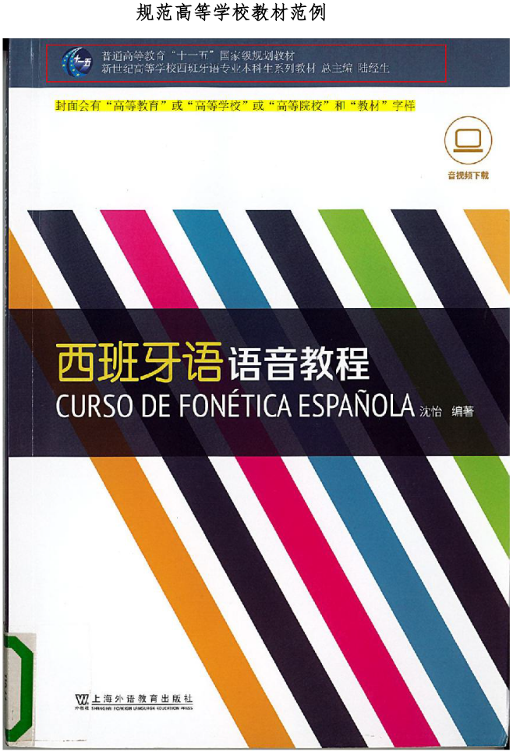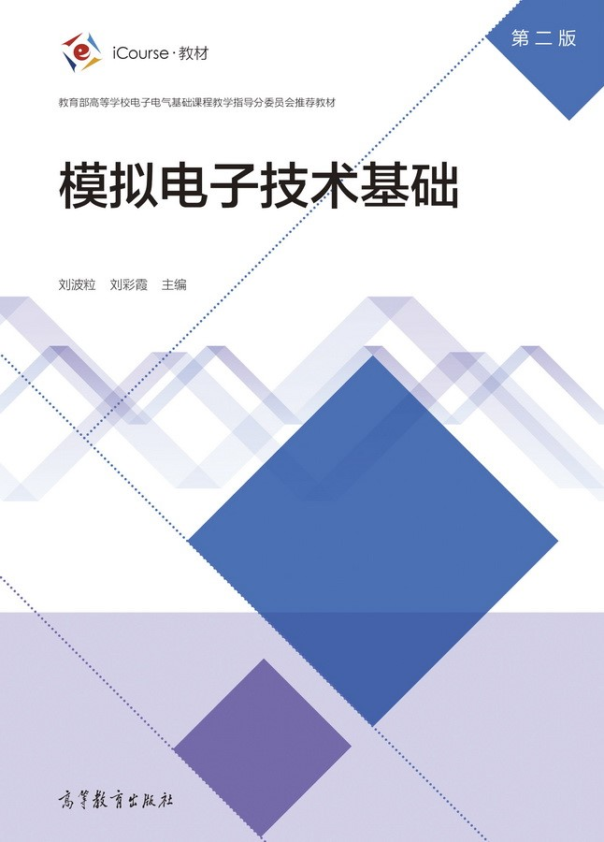

提交的教材范例1封面 提交的教材范例2封面

（2）版权页图

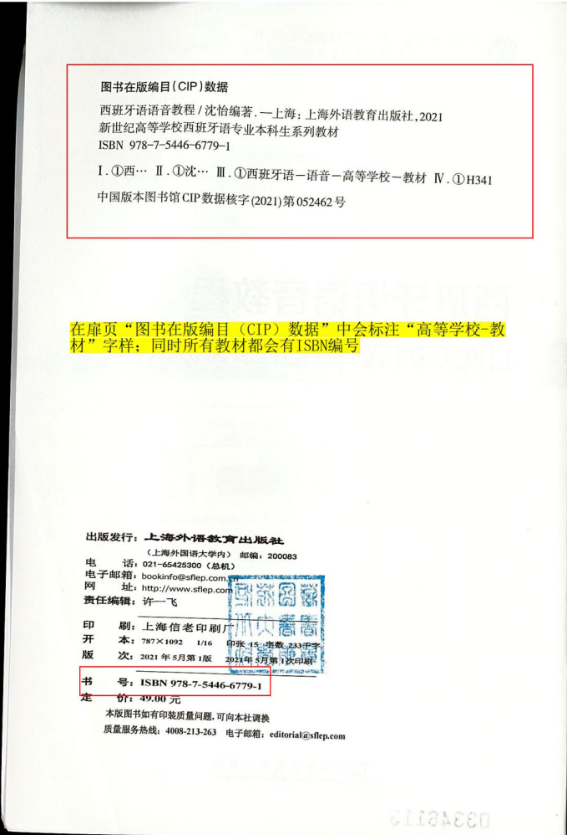

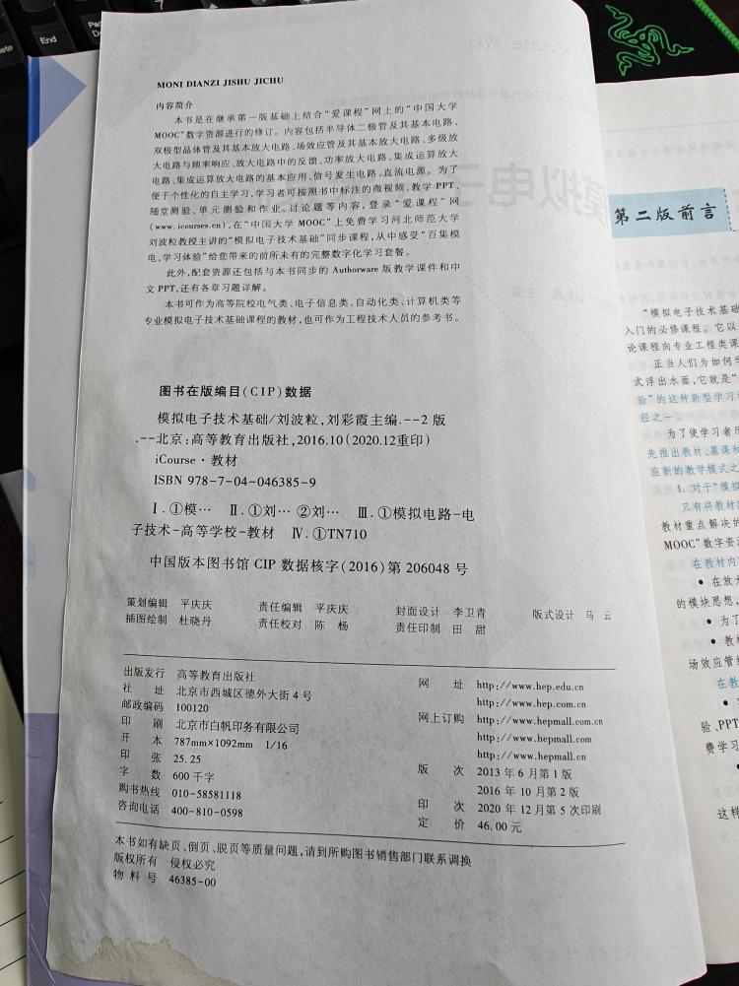

提交的教材范例1版权页 提交的教材范例2版权页

（3）教材目录页图

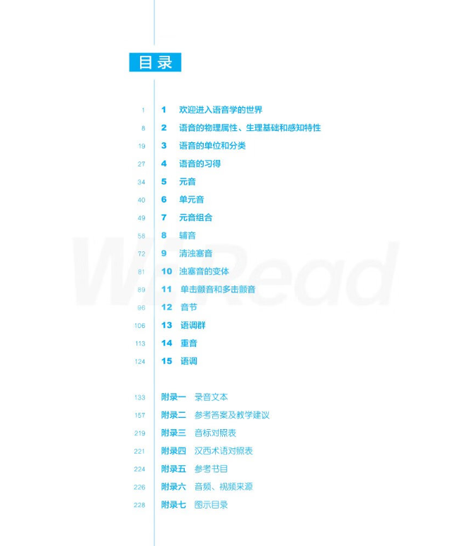

提交的教材范例1目录页

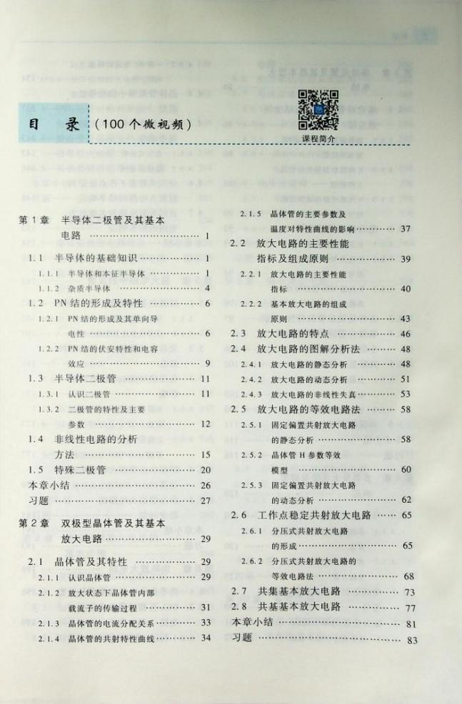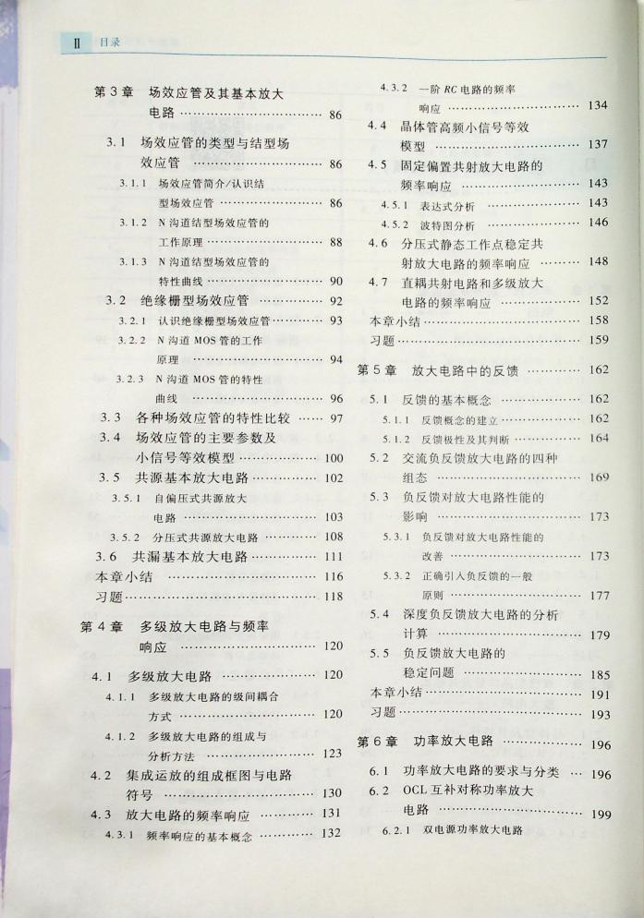

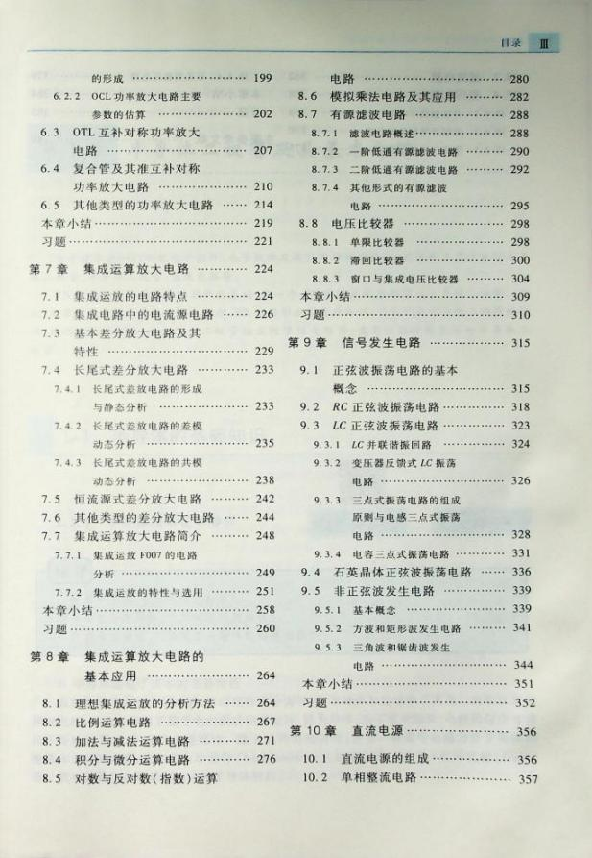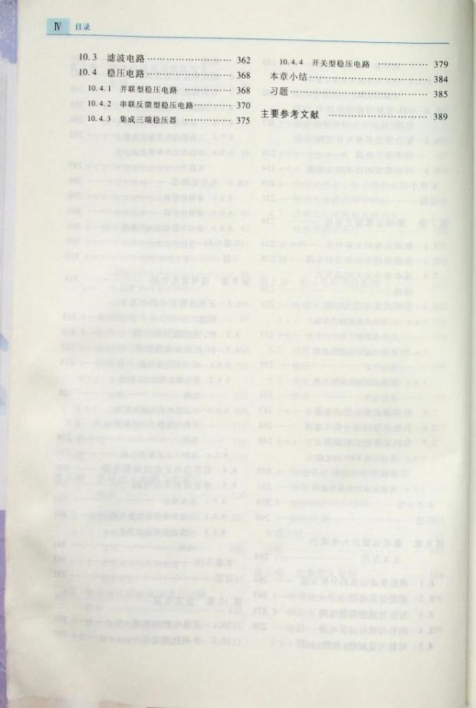

提交的教材范例2目录页

（4）教材封底页图

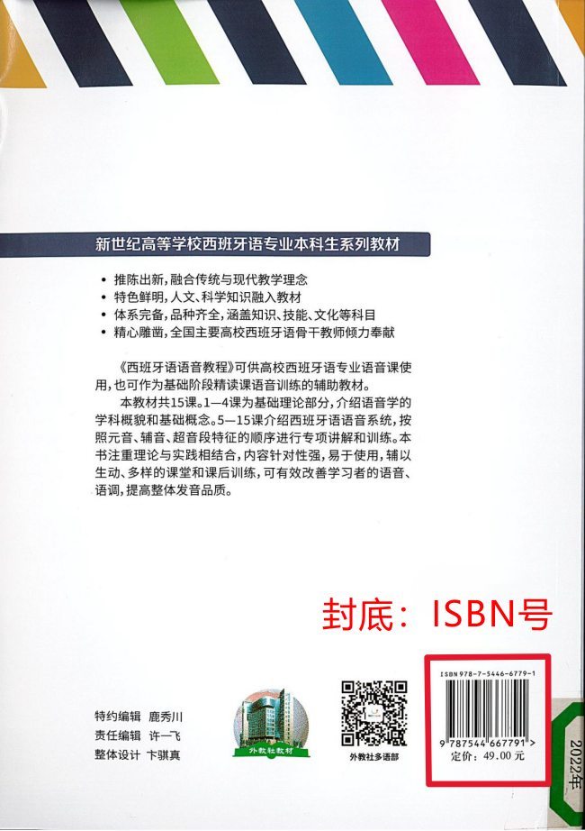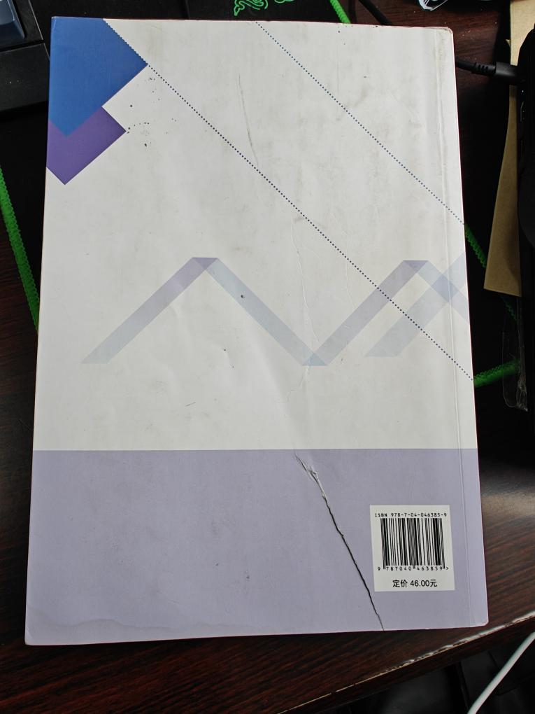

提交的教材范例1封底 提交的教材范例2封底